VISIBILIDADE E MELHORES PRÁTICAS NA FORMAÇÃO PARA A EDUCAÇÃO INCLUSIVA-VPEI
Antônia Márcia Duarte Queiroz, UFNT,
antonia.queiroz@ufnt.edu.br
Lia Paula Monteiro, SEMED,
liapaula@hotmail.com
Thaila Gomes Ribeiro, UFNT,
thaila.ribeiro@mail.uft.edu.br
Atácida Carlos dos Santos, UFNT,
atacidacarlos@gmail.com

- Resumo
O Objetivo desse trabalho é apresentar os resultados parciais do Projeto de Extensão universitária, vinculado ao Curso de Geografia da Universidade Federal do Norte do Tocantins-UFNT, “Visibilidade e melhores práticas na formação para a Educação inclusiva -VPEI”. A metodologia é desenvolvida por meio de análise teórica, com base em autores que discutem a Educação e o ensino geográfico, como (MANTOAN, 2003), (LACERDA, 2023), (COPATTI,2020) e (CAVALCANTI, 2019). A equipe de trabalho é composta por diversas áreas de atuação: psicólogo, psiquiatra, pedagogo, neuropsicopedagogo, e outros profissionais da saúde e educação. As ações contemplaram cursos distribuídos por temáticas e divididos em etapas, em forma de oficinas, palestras, rodas de conversa e minicursos. As atividades estão sendo realizadas em escolas da educação básica, instituições de ensino superior e comunidade, com um público diversificado. Dentre eles, profissionais da educação, professores, estudantes da educação superior, pais de alunos e sociedade em geral. As diversas atividades do projeto são realizadas periodicamente, por intermédio de reuniões periódicas de planejamento com toda a equipe, além de encontros externos, em parcerias com outras instituições, destarte para a Secretaria Municipal de Educação-SEMED e a Secretaria Regional de Educação-SRE, que se direcionam a Educação inclusiva, ou podem atender de alguma maneira as demandas específicas do Projeto VPEI. Avaliamos o andamento e resultados do Projeto VPEI por intermédio da metodologia de escuta, junto a toda a equipe de execução do curso, interna e questionário de forma online para identificar a interação e participação da comunidade externa.

Palavras-chave: Docência. Inclusão. Universidade. Educação básica.

- Introdução

A interação da universidade com a sociedade, com as comunidades externas, em suas mais diferentes formas de organização, estabelece uma troca de saberes entre o meio social, que terá como consequência a produção do conhecimento resultante do confronto com a realidade nacional, a democratização do conhecimento acadêmico e a participação efetiva da comunidade na atuação da universidade.
Sendo importante destacar que uma das missões estratégicas da Educação Superior no projeto de desenvolvimento cultural, econômico e social do país é promover uma profunda relação com a sociedade, valorizando a extensão como instância de mediação entre as Instituições de Educação Superior e a sociedade.
Justifica-se essa iniciativa e temática por meio da Política Nacional de Educação Especial, e Inclusiva (2020), a Base Nacional Comum Curricular- BNCC e nos Objetivos de Desenvolvimento Sustentável – ODS (2012), item 3 - direciona assegurar uma vida saudável e promover o bem-estar para todos, ODS 4 - orienta assegurar a educação inclusiva e equitativa e de qualidade, e promover oportunidades de aprendizagem para todos e deverá dar especial atenção para as necessidades das pessoas em situação de vulnerabilidade, como aquelas com deficiência e com mobilidade reduzida.
Em específico, a educação inclusiva é uma demanda social que urge atenção, em todos os níveis, desde a educação básica até a superior, pois interfere diretamente na forma de aprender, ensinar e na vida diária de crianças, jovens, adultos, idosos e toda a sociedade de modo geral. Assim, fazendo parte do cotidiano de todas as pessoas, sendo de forma direta ou indireta.
Diante disso, optamos por uma metodologia de trabalho em constante aprimoramento, com o favorecimento de novos conhecimentos teóricos, divulgação mais ampla e sensibilização da sociedade sobre essa temática. Essas discussões são direcionadas à formação de professores, demais profissionais da educação e sociedade em geral, pois intenta a responsabilidade de interação com a realidade local e regional, em prol do papel multiplicador no meio educacional e sociedade, empreendendo esforços para a qualidade de vida e bem-estar, por meio de ações integradas a diversas áreas do conhecimento.
Dessa forma, pretendemos propiciar o debate sobre a educação inclusiva, nessa região do Estado do Tocantins, impulsionando a criação de mecanismos e subsídios educacionais em articulação com o Estado, Município e instituição de ensino superior, imbuídos de reflexões e medidas concretas de intervenção na realidade das pessoas, mediante as demandas emergentes da sociedade atual.

- Objetivos

O objetivo geral é criar um espaço de diálogo entre os sujeitos, na educação básica, ensino superior, família e comunidade, para debaterem seus problemas e buscar soluções no âmbito da educação inclusiva. Em específico, seguir princípios de responsabilidades de conhecer as principais deficiências que acometem o público estudantil e sociedade em geral; Informar e discutir sobre as leis que regem a educação inclusiva, causa de encaminhamento para serviços especializados da infância e adolescência, orientar professores, familiares ou cuidadores acerca das instituições, serviços e atendimentos disponíveis na rede pública, bem como os procedimentos para encaminhamentos e acesso a triagem diagnóstica, terapias, intervenções e reabilitações e Produzir material de divulgação sobre a temática.

- Educação Inclusiva na formação de professores à Luz do Projeto de Extensão VPEI/UFNT

A inclusão é um vasto campo de estudos que ultrapassa os muros da universidade e serve a comunidade externa, estendendo-se esse conhecimento na formação acadêmica e profissional.
Dessa forma, alcançamos o fortalecimento de práticas mais efetivas de divulgação e de conhecimentos sobre a educação inclusiva, integradas com a realidade das pessoas, comprometidas com a formação e consolidação de políticas públicas ao atendimento e inclusão em todos os espaços, sociais, escolares e acadêmicos.
Nessa perspectiva o Projeto VPEI participa em debates e oferta cursos de formação para elaboração de planos de ensino e práticas didático-pedagógicas inclusivas.

Figura1- Curso de Formação em Educação Inclusiva para profissionais da Educação
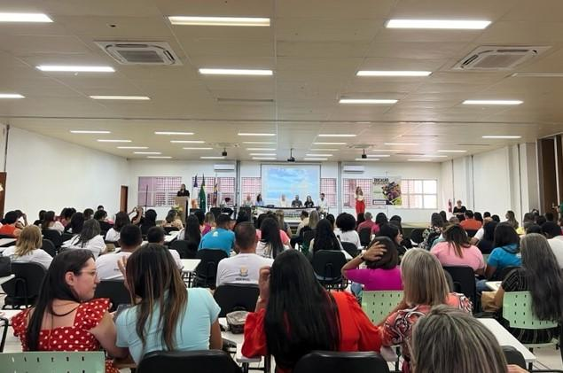
Fonte: Arquivo do Projeto VPEI (09/2023)
A formação em destaque na figura 1 foi realizada com professores da Educação básica estadual em parceria com a Diretoria Regional de Educação-DREA, teve o objetivo de discutir sobre acessibilidade e inclusão escolar.
Figura 2 I Colóquio Projeto VPEI
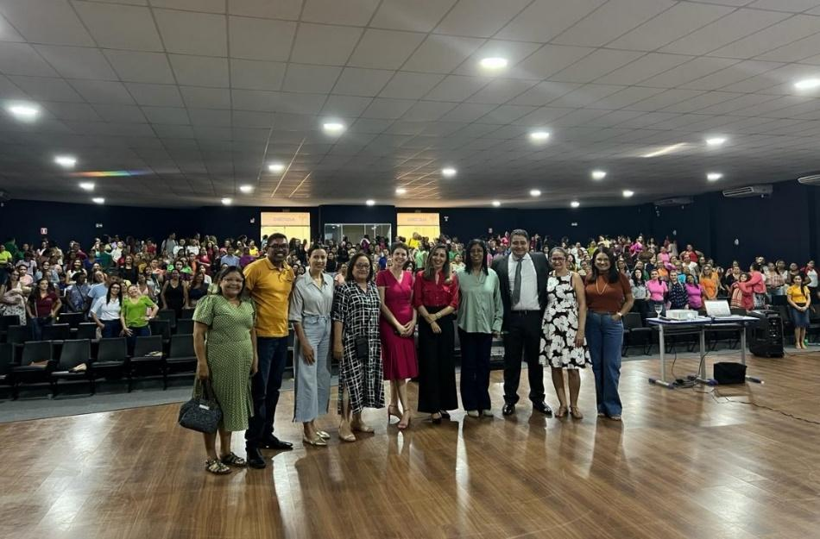
Fonte: Arquivo do Projeto VPEI (04/2024)
O I Colóquio VPEI teve o objetivo de apresentar a Legislação e os cenários de implementação dos direitos da pessoa com deficiência para a Educação Especial e Inclusiva. Esta ação aconteceu em parceria com o Ministério Público do Tocantins, por intermédio do Promotor Pedro Jainer e a Secretária Municipal de Educação de Araguaína-SEMED. Destarte que estavam presentes mais de 500 pessoas.
Figura 3 Audiência pública- Direitos da pessoa com Deficiência
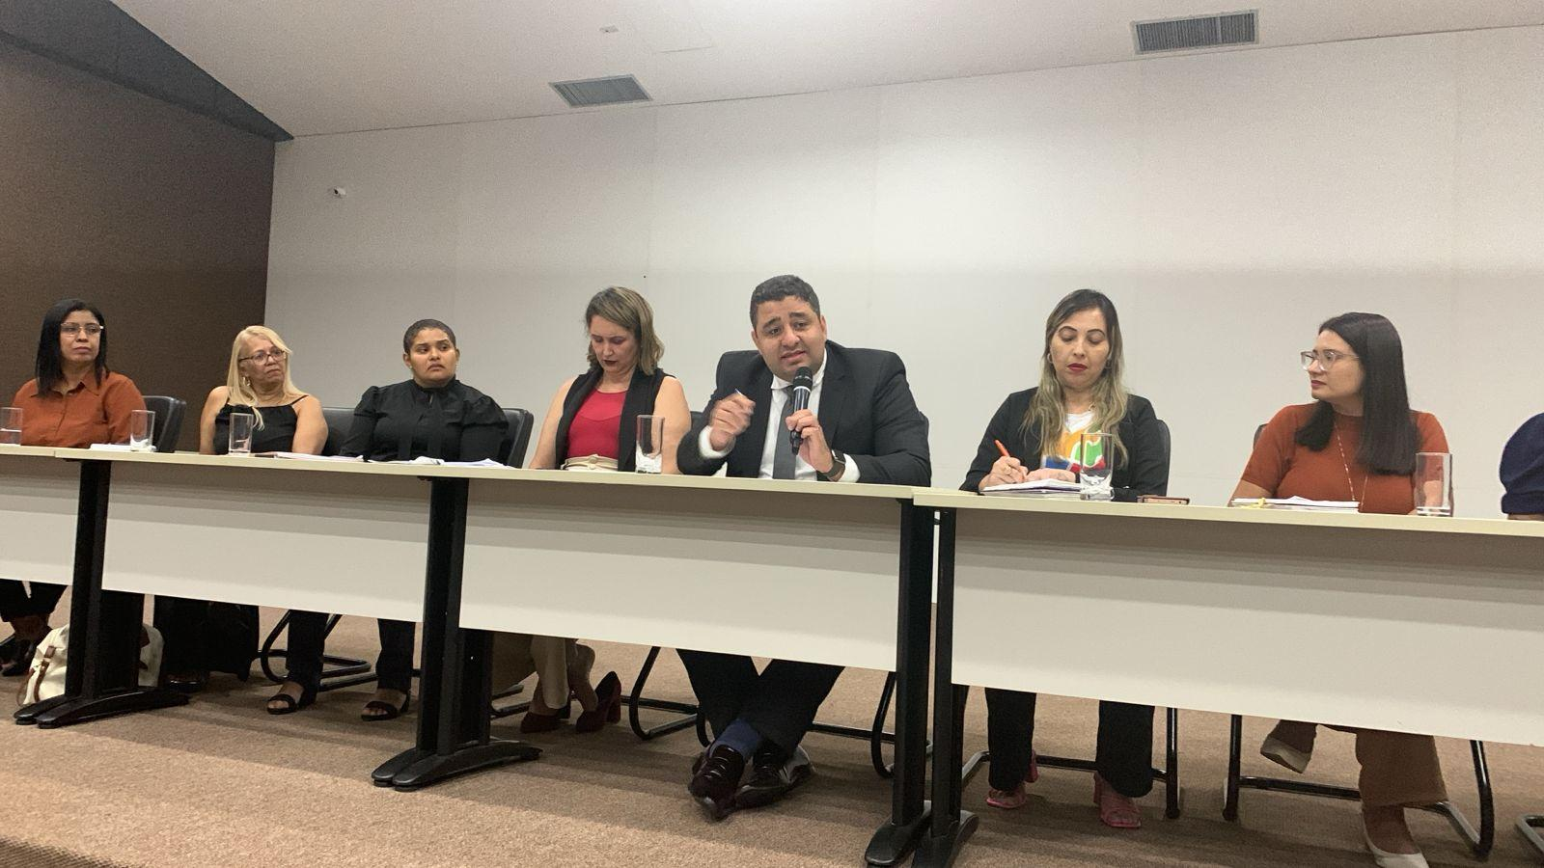
Fonte: Arquivo do Projeto VPEI (04/2024)
Perseguindo nesse propósito, com base na figura 3, o Projeto VPEI participa ativamente das ações de mobilização social, tais como Audiências públicas e ações, junto às Associações e instituições voltadas ao atendimento de pessoas com deficiência de modo mais abrangente.
A Audiência pública foi realizada no auditório do Fórum da Comarca de Araguaína, contou com a presença dos promotores de justiça Pedro Jainer Passos Clarindo da Silva e Bartira Silva Quinteiro, o prefeito de Araguaína, Wagner Rodrigues, representantes de instituições que atendem pessoas com deficiência, familiares de pessoas autistas, da sociedade em geral e representantes da Educação básica e superior da Cidade de Araguaína.
Segundo o MPTO, a audiência pública foi motivada pelo alto número de demandas que têm sido encaminhadas à 14ª Promotoria de Justiça de Araguaína, referentes à dificuldades na inclusão de crianças diagnosticadas com autismo, a formação dos professores e acompanhantes especializados, adaptação escolar e intervenções didático-pedagógicas, na intervenção na educação regular, ofertados pelo município e Estado. A formação de professores precisa ser direcionada cada vez mais para estar integrada às políticas públicas de inserção social para os problemas emergentes da sociedade.
Na oportunidade destacamos as formação de profissionais da Educação em prol da Educação Especial e Inclusiva por meio do Projeto de Extensão VPEI/UFNT, na Universidade Federal do Norte do Tocantins, em parceria com o Curso de História/UFNT, no 4º Seminário de Estágio, sob o título: Orientações e práticas didáticas para a Educação Especial e Inclusiva: Garantindo os Direitos dos Estudantes com TEA..
Figura 4 Curso de Formação no 4º Seminário de Estágios/ UFNT
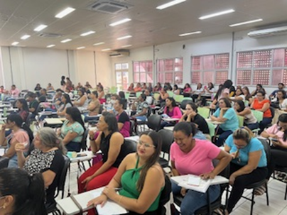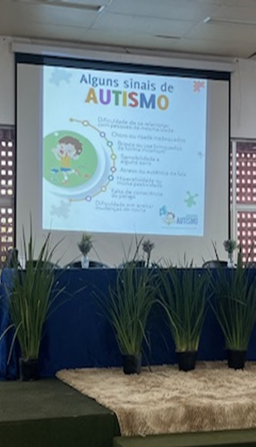
Fonte: Arquivo do Projeto VPEI (2024)
Os objetivos dessa formação foi orientar os professores da rede regular de ensino acerca dos conhecimentos atualizado quanto à garantia dos direitos educacionais de alunos com Transtorno do Espectro Autista (TEA); nortear as práticas pedagógicas inclusivas de modo a assegurar o acesso, a permanência e o desenvolvimento das aprendizagens desses estudantes no âmbito da educação básica regular. E, discutir sobre Parecer do CNE 50/2023, PEI e estratégias na escola.
O projeto VPEI atuou ativamente, em parceria com a Associação de Pais e Amigos dos Excepcionais-APAE-Araguaína, na SEMANA NACIONAL DA PESSOA COM DEFICIÊNCIA INTELECTUAL E MÚLTIPLA: " Nossa história, quem somos e o que fazemos".
Figura 5 Audiência pública
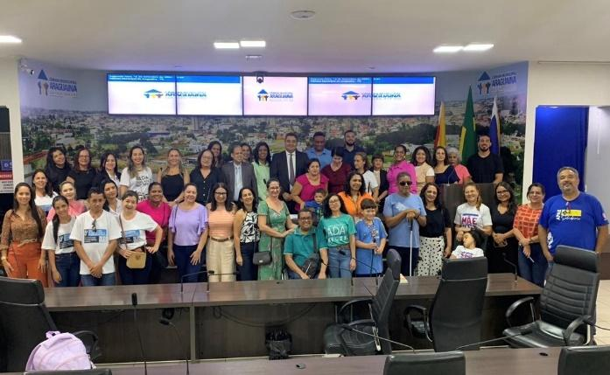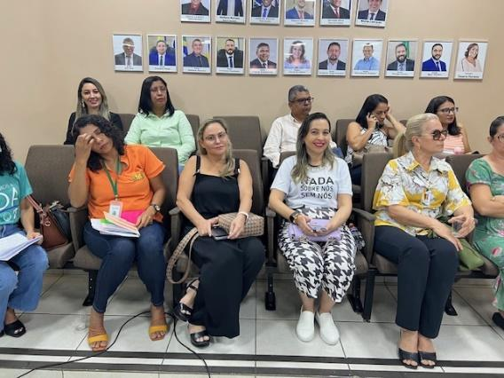
Fonte: Arquivo do Projeto VPEI (2024)
A Semana Nacional da Pessoa com Deficiência Intelectual e Múltipla é realizada anualmente entre os dias 21 e 28 de agosto, instituída pela Lei nº 13.585/2017.
Figura 6 Mostra de Trabalhos da APAE
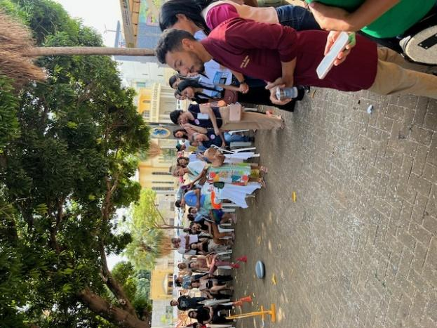
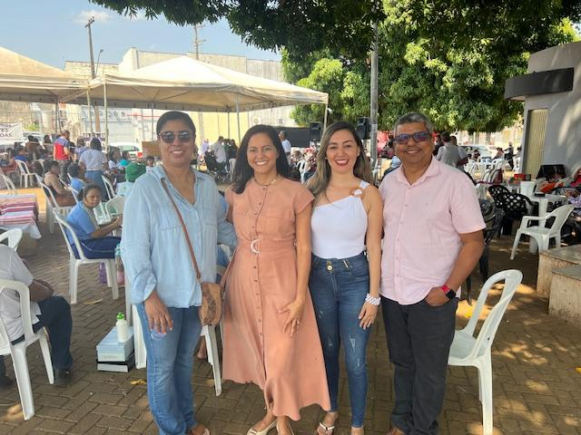
Fonte: Arquivo do Projeto VPEI (2024)
Na oportunidade participamos de Audiência pública, Mostra de trabalhos realizados pela APAE, salas de Atendimento Educacional Especializado, e entidades voltadas à inclusão, e Curso de formação em Educação Especial e Inclusiva. O público participante das atividades foi composto por pessoas da comunidade em geral e professores da Educação Básica. Destarte que no curso de formação estavam presentes mais de 500 (quinhentas) pessoas e foram certificadas pelo Projeto VPEI-UFNT.
Durante A 6ª Semana Municipal de Conscientização dos Direitos da Pessoa com Deficiência de Araguaína: Nada sobre nós, sem nós. Custa nos ouvir? Ofertamos por intermédio do II Coloquio VPEI, um curso de Formação para professores da Educação Básica. As Escolas Estaduais Luiz Augusto e Escola Modelo, participaram de formação com o objetivo de orientar aos professores da rede regular de ensino acerca dos conhecimentos e atualizações, quanto à garantia dos direitos educacionais de alunos com Transtorno do Espectro Autista (TEA).

Figura 7 II Coloquio do Projeto VPEI
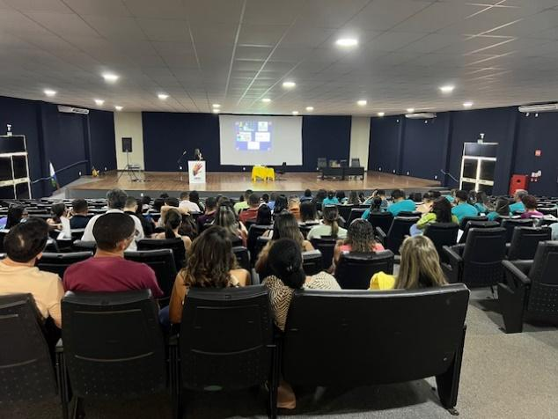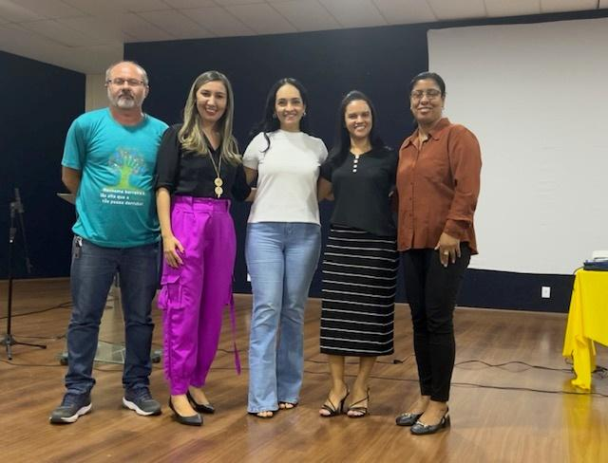
Fonte: Arquivo do Projeto VPEI (2024)
Nesta Formação buscamos nortear as práticas pedagógicas inclusivas de modo a assegurar o acesso, a permanência, participação e o desenvolvimento das aprendizagens desses estudantes no âmbito da educação básica regular; Contribuir para a capacitação de professores, em torno das adaptações didático-pedagógicas e ambientais, necessárias ao atendimento qualificado.

- Considerações Finais
Como resultados dessas ações pudemos evidenciar o fortalecimento da busca do ensino, da pesquisa e da extensão, integradas a temáticas comprometidas com a educação inclusiva e formação integral de todas as pessoas. Assim, a inclusão é um vasto campo de estudos que serve a comunidade científica, estendendo-se esse conhecimento a toda a comunidade externa, e consequentemente fonte de influência na formação acadêmica e profissional.
Dessa forma, impulsionamos o fortalecimento de práticas de divulgação e conhecimento sobre a educação inclusiva, comprometidas com a formação e consolidação de políticas públicas ao atendimento educacional inclusivo.
- Referências Bibliográficas

Brasil, Nações Unidas. Objetivos do Desenvolvimento Sustentável-ODS. Junho de 2012. https://brasil.un.org/pt-br/sdgs . (consulta: 22/4/2024).
Brasil. Ministério da Educação. Secretaria de Modalidades Especializadas de Educação. PNEE: Política Nacional de Educação Especial: Equitativa, Inclusiva e com Aprendizado ao Longo da Vida/ Secretaria de Modalidades Especializadas de Educação – Brasília; MEC. SEMESP. 2020. 124p. file:///C:/Users/Cliente/OneDrive/Downloads/pnee-2020.pdf. (consulta: 27/04/2024).
COPATTI, Carina. Geografia(s), Professor(es) e a construção do Pensamento Pedagógico-Geográfico. (Coleção Educação e Geografia – tramas e tessituras contemporâneas – volume 1). Curitiba: CRV, 2020.
FORPROEX - Fórum de Pró-Reitores de Extensão das Universidades Públicas Brasileiras. disponível em: Brasilia (2012). Conceito de extensão, institucionalização e financiamento. disponivel em: https://proex.ufsc.br/files/2016/04/Pol%C3%ADtica-Nacional-de-Extens%C3%A3o-Universit%C3%A1ria-e-book.pdf (consulta: 27/04/2024).
MANTOAN. Maria Teresa Eglér. Inclusão escolar: o que é? Por quê? Como fazer? / Maria Teresa Eglér Mantoan. — São Paulo: Editora Moderna, 2003. — (Coleção cotidiano escolar) Bibliografia. 1. Inclusão escolar 2. Pedagogia I. Título. II. Série.
JANNEY, Rachel and SNELL, Martha E. (2013). Teaches Guides to Inclusive Practices: Modifying schoolwork. third Edition. Pul. H brookes publishing C.Baltimore, Maryland..
LACERDA. Lucelmo. Crítica a Pseudociência em Educação Especial / Lucelmo Lacerda.- Brasil: Editora Luna Edições; 2023.

VI. Agradecimentos
A Pró-reitoria de Extensão e Assuntos Comunitários -PROEX-UFNT.
A bolsa de extensão, cultura e assuntos comunitários- PIBEX-NORTE-PROEX/UFNT (2023-2024).

